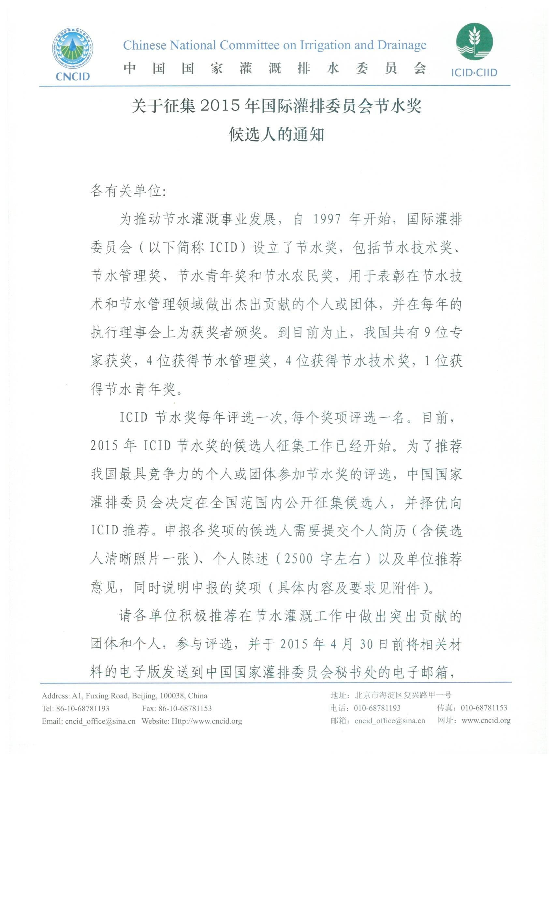
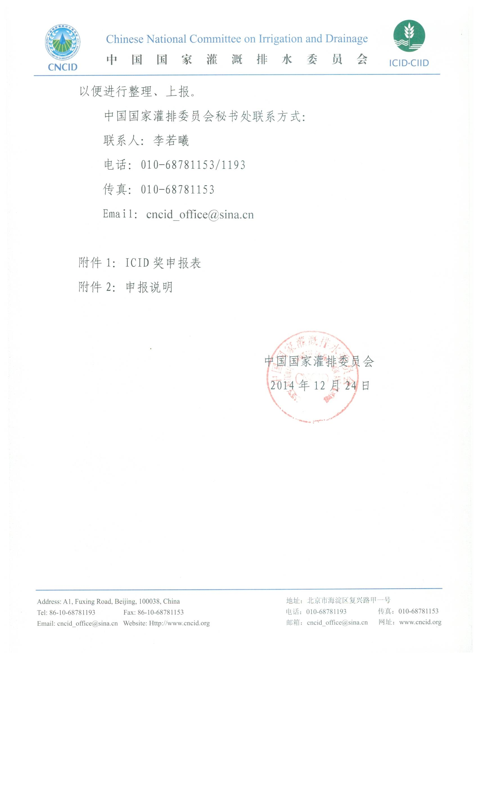
附件1：
ICID节水奖申报表
姓 名 |  |  | 性别 |  | 民族 |  |  |  | 籍贯
出生日期 |  |  | 学历 |  | 学位 |  |  |  | 专业
申报奖项 |  |  |  |  | 身份证号码
工作单位
职务 |  |  |  |  | 职称
通讯地址
邮编 |  | 电话 |  |  |  | e-mail
是否参加过国内外学术团体 |  | 团体名称 |  |  |  |  |  |  | 职务
个
人
简
历
个
人
简
历
单位
推荐
意见
注；个人简历请写明从事相关工作的经历、取得的成绩以及曾获奖项。可另附页。

附件2：
申报说明
各类奖项简介:
1、节水技术奖的设立是为了激励和推广已经成功应用的最好的节水技术；
2、节水管理奖的设立是为了激励和推广创新性的节水管理技术和节水政策法规；
3、节水青年奖主要是奖励在节水技术研究、创新节水管理理念或原创性节水基础研究等方面做出贡献的不超过40岁的青年专家。
4、节水农民奖旨在奖励在农业生产过程中通过各种技术节约用水并宣传节约用水的农民。
个人陈述要求：
1、中文2500字左右；
2、描述您的创新技术；
3、描述如何运用这项创新技术节水；
4、描述您是怎样推广这项创新技术的（青年奖申请人应描述您将如何推广这项创新技术）；
5、描述这项技术在未来的推广前景和范围；
6、描述您在技术研发、推广过程中所起到的作用。

